イベントを企画することで身につける３つの力

特別活動で育成すべき３つの資質・能力「人間関係形成」「社会参画」」「自己実現」

群馬県太田市立沢野小学校
松島博昭
（まつしま ひろあき）

一 学級イベントは、なぜ、必要なのか。
コロナウィルスによって学校が休校となり、指導内容・年間時数の見直しが行われた。学級活動は、真っ先に削減。主要教科に重点が置かれ、群馬県では、学級活動は、隔週１時間程度となっている。少ない時数の中で、何を指導するのか。時間がないから「お楽しみ会」などのイベントはすべきではないという声も上がる。いや、時数が少なくなっても絶対に、学級イベントはやるべきなのだ。なぜか。
平成24年度「小学校学習指導要領実施状況調査」（国立教育政策研究所）での結果から、「特別活動に熱心に取り組む教師の学級や特別活動の取組みに対して肯定的に回答した児童が多い学級ほど、多くの教科に置いて平均正答率が高い」という分析結果が出ている。つまり、「特別活動を通したより良い生活や人間関係づくり」は学力と相互に関連するのだ。「コロナで大変な時にお楽しみ会などやる必要ない」と主張する方がいたら、丁寧に反論することをおすすめする。ここで、大切なのは、子供たちが成長を実感できる学級イベントであることである。ただ、楽しいと思うような学級イベントでは、意味がない。
二 学級イベントで身につける３つの力
「お楽しみ会をします。何がしたいですか。」
と子供達に聞き、ドッジボールや鬼ごっこを行うお楽しみ会もあるだろう。子供たちは、「楽しかった。またやりたい。」となる。しかし、「お楽しみ会でどのような力がついたか。」と子供達に聞いたら「・・・・（沈黙）」
つまり、身につけさせるべき力が明確でなければならない。「お楽しみ会」で身に付く力は、
①発想力 ②企画力 ③実行力
であると考える。この３つは、特別活動で身につけるべき資質・能力「人間関係形成」「社会参画」」「自己実現」を育成するために必要な力となる。
具体的にどのようにこの３つの力を高めるのか。
向山洋一先生の4年生での実践をもとに作成した「学級解散パーティーのシナリオ」を紹介する。
三 成功する学級解散パーティーまでの手順
手順１：目的を共有する
子供たちにただ、楽しく遊ぶことではないことを伝える。
発問：学級解散パーティーは何のためにやるのですか。
様々な意見が出る。例えば、
「もっと協力できるようになるため」という意見が出るとする。ここでまだ次の段階に行かない。さらに突っ込み、具体的な行動まで考えさせる。
発問：協力する力を高めるためには具体的にどんなことをすれば良いですか。
手順２：企画書を作成する
班ごとにパーティーの企画を考えさせる。企画書には何が必要かを伝える「方法」「時間」「担当者」「予算」「準備の仕方」「片付け方法」などである。実態に応じて、教師が企画書の手本を示しても良い。
手順３：企画書をプレゼンする
班ごとに企画を発表する。ポイントは、
「企画書を全員分印刷する」である。子供達全員の手元に企画書がある状態となる。
手順４：企画書を検討する
全部の班の発表が終わったところで、
発問：この中でダメな企画を発表しなさい。
と考えさせ、企画を絞っていく。ポイントは、
「もう一度プレゼンしたい班はどうぞ。」
とチャンスを与える。他の班の発表を聞いて自分たちの企画の不備に気づく。よって、
「3分再検討の時間を取ります」
修正する時間もとる。時間があれば、
「来週、もう一度検討会をします。」
と伝え、時間を確保する。どの班も熱中して企画書を作りかえてく。
手順５：実行する
１つの企画書に絞り、実行する。事前に、どの企画が選ばれても「文句は言わない」ことを伝えておく。お楽しみ会中に、トラブルや喧嘩が起こらないよう、私は事前に布石をうつ。
「お楽しみ会が楽しくなくなってしまう言動にはどのようなものがありますか。」
ここで、やんちゃ男子が活躍する。悪い行動を次々と発表する。その意見を取り上げ、
「今のような言葉や行動をする人が一人でもいるとお楽しみ会は悪い思い出となりますね。
では、どんな言動をすると、楽しくなりますか。」
お楽しみ会が始まる前に、増やしたい言動を学級で共有する。さらに、
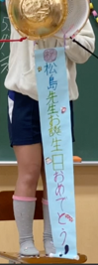
「終わった後に１０点満点で点数をつけてもらいます。私もつけます。」
と事前に伝え、お楽しみ会をスタートさせる。
色紙・大玉・ダンス・ゲームなど全員が１つ以上を担当して企画。
手順６：振り返りを行う
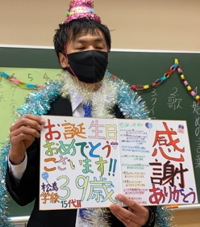
「１０点満点で点数をつけなさい。」
と伝える。理由も含めて、全員に発表させた後、教師が点数と理由を発表する。「特に良かった行動」を取り上げ褒める。当日だけでなく、企画・準備の段階でも頑張っていた子を褒める。
四 自分たちでサプライズパーティーを企画
１２月１２日が私の誕生日である。１ヶ月前から何やら子供達の様子がおかしくなる。何をしているか。
「サプライズの誕生日パーティーの企画」である。自分たちで企画を考え、準備をする。発想力・企画力・実行力の３つがなければ、サプライズパーティーを企画することはできない。１学期からイベントの運営の仕方を教えることで子供たちは自主的にイベントを企画するようになる。これは社会に出てから必須となる力である。
プログラムには担当者が書かれていた。
身につけた力を発揮できている。

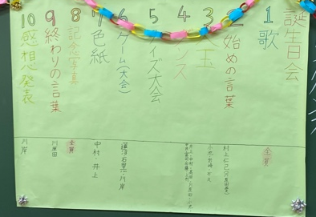
１年間の最高の思い出としてサプライズパーティーがノミネートされていた。

